Môn: Toán; Lớp 3
Tên bài học: ÔN TẬP VỀ HÌNH HỌC VÀ ĐO LƯỜNG (tt)
Tiết: 5
Thời gian dạy: 13 tháng 9 năm 2024

I. YÊU CẦU CẦN ĐẠT:
- Luyện tập tổng hợp các kiến thức về hình học và đo lường đã được học từ lớp 2.
- Phát triển năng lực lập luận, tư duy toán học và năng lực giao tiếp toán học.
- Chủ động học tập, tìm hiểu nội dung bài học. Biết lắng nghe và trả lời nội dung trong bài học.
- Giữ trật tự, biết lắng nghe, học tập nghiêm túc.
II. ĐỒ DÙNG DẠY HỌC
1/ GV: SGK và bảng phụ.
2/ HS: sgk, vở

III. HOẠT ĐỘNG DẠY HỌC
Hoạt động của giáo viên | Hoạt động của học sinh | HĐBT
1. Hoạt động mở đầu(3’)
- GV cho cả lớp hát  - GV dẫn dắt vào bài mới. | - HS hát  - HS lắng nghe.
2. Hoạt động Luyện tập – thực hành(25’)
Bài 4. Số? (Làm việc chung cả lớp).  - Yêu cầu học sinh đọc đề bài.  - GV mời HS quan sát trang và nêu kết quả số lít của các chai nước, hộp sữa và thùng sơn trên bảng con.  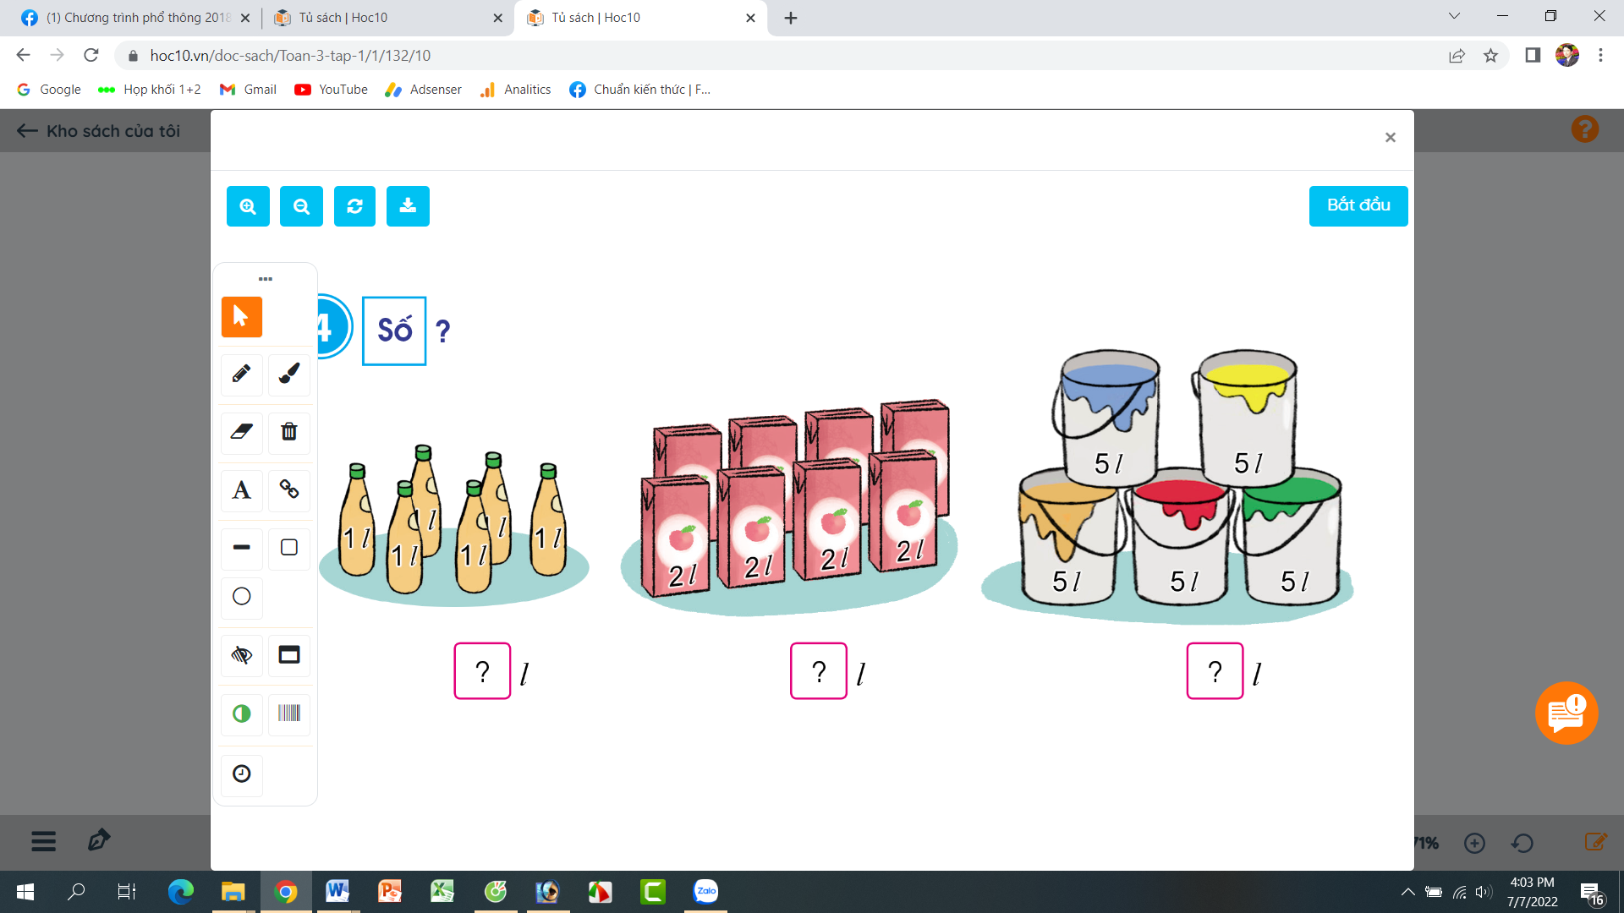  - GV nhận xét kết quả trên bảng con, tuyên dương.  Bài 5: (Làm việc nhóm 4). Quan sát sơ đồ, trả lời câu hỏi.  - GV mời HS đọc yêu cầu bài tập.  - Chia lớp thành các nhóm 4, thảo luận và trả lời theo đề bài.  a) Quãng đường từ nhà Nguyên đến nhà khuê dài hơn quãng đường từ nhà Nguyên đến thư viện bao nhiêu mét?  b) Theo em, Nếu đi từ nhà Ngân đến khu vui chơi thì đi đường nào ngắn hơn?  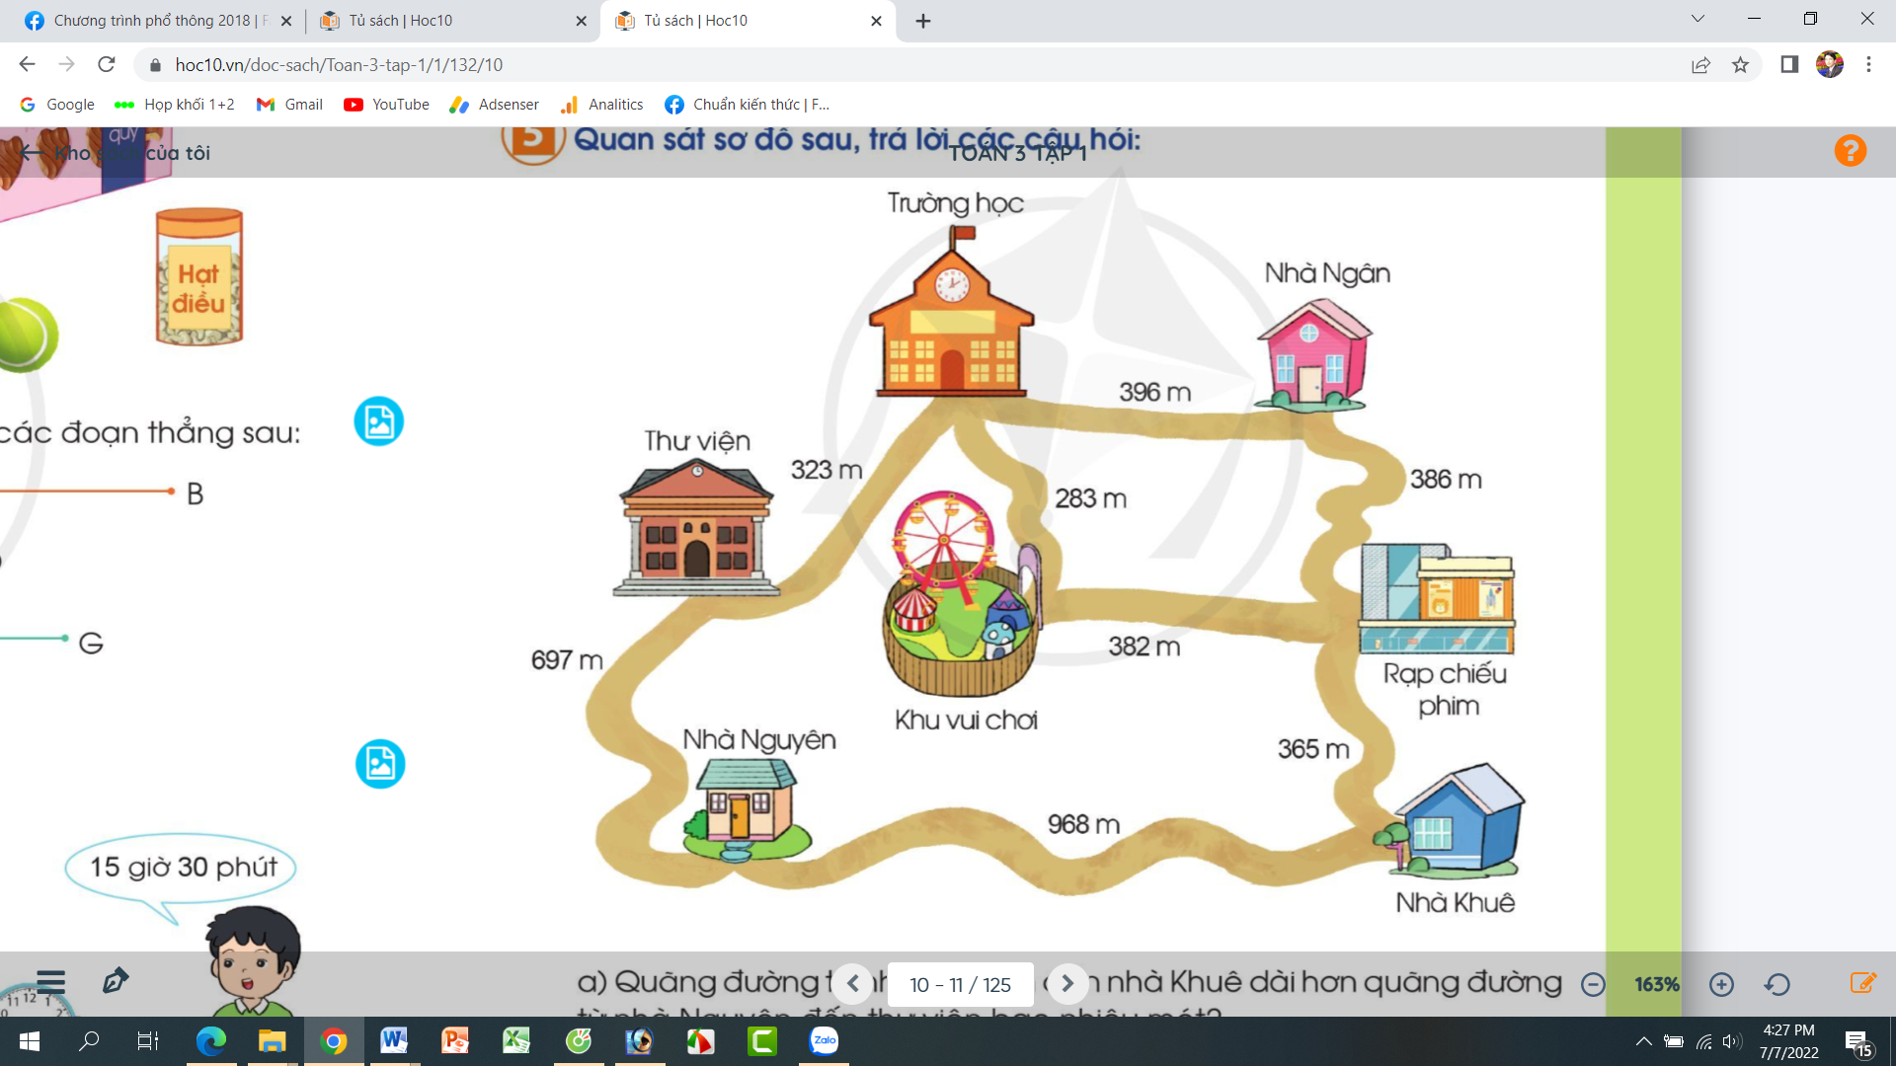  - GV mời đại diện các nhóm trình bày.  - GV mời các nhóm khác nhận xét  - GV Nhận xét chung, tuyên dương. | - 1 HS đọc đề bài.  - HS quan sát và tìm đáp án bằng cách cộng hoặc nhân:  - HS lắng nghe, sửa sai (nếu có)  - 1 HS Đọc đề bài.  - Lớp chia nhóm và thảo luận.  - Đại diện các nhóm trình bày  - Các nhóm khác nhận xét.  - HS lắng nghe. | -Em Cách cùng đo  với các bạn.
3.Hoạt động vận dụng trải nghiệm(5’)
- GV cho học sinh nhắc lại một số đồ vật quen thuộc trong gia đình có các dạng sau:  + Dạng hình khối lập phương  + Dạng hình khối hộp chữ nhật.  + Dạng hình khối cầu.  + Dạng hình khối trụ.  - GV Nhận xét, tuyên dương  *Củng cố, đặn dò  - Nhận xét tiết học.  -Dặn học sinh chuẩn bị tiết học sau | - HS tự nêu theo hiểu biết của bản thân  - HS lắng nghe.
IV. ĐIỀU CHỈNH SAU BÀI DẠY:

